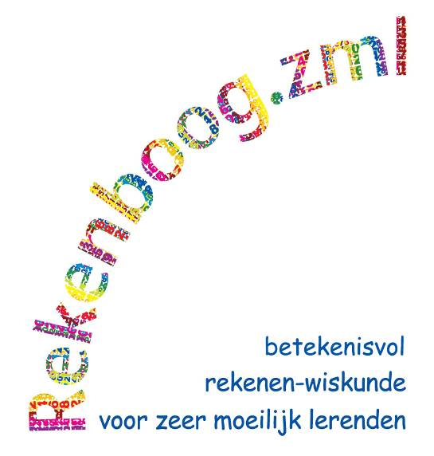

Thema Ziek en gezond

Themalessen voor 8-12 jarigen

Thema Ziek en gezond
Thema-activiteiten voor 8-12 jarigen

Auteurs
Dineke de Hair
Wim Hoogendijk
Francien Schoondermark

Projectleiding
Nina Boswinkel (FIsme)
Ineke Ginjaar (CED-Groep)
Jos ter Pelle (SLO)

www.Rekenboog.nl

december 2010

© Rekenboog.zml
Het project Rekenboog.zml is een samenwerkingsproject van Freudenthal Instituut, CED-Groep en SLO. Het project wordt gefinancierd door het ministerie van OC en W.

Woord vooraf

Graag bieden we u wederom een pakketje aan met uitgeschreven lesideeën voor het realiseren van realistisch reken-wiskundeonderwijs aan zeer moeilijk lerenden. Het gaat om 7 themalessen rond het thema Ziek en gezond, bedoeld voor 8-12 jarigen.
In de lessen geven we suggesties voor hoe u op verschillende manieren gestalte kunt geven aan realistisch reken-wiskundeonderwijs binnen de context van het thema: Ziek en gezond. Tijdens deze activiteiten zijn de kinderen op hun eigen manier bezig en ze zoeken op hun eigen niveau oplossingen voor voorkomende rekenvragen.
In dit thema heeft Femke keelpijn en berekenen de leerlingen hoelang ze bezig is met een voorgeschreven pillenkuur. En Bas hoest steeds en krijgt van de dokter een hoestdrankje. De kinderen proberen vervolgens een antwoord te vinden op de vragen: Hoeveel lepels hoestdrank zitten er in het flesje? Wanneer is het op?
Verder maken de leerlingen kennis met Dokter Pillendoos die recepten op verschillende manieren opschrijft. Namelijk in de vorm van dominostenen, rekenlintjes, vingerbeelden en cijfersymbolen. Dit maakt het mogelijk dat kinderen allemaal op hun eigen manier achterhalen hoeveel pillen de apotheker in het pillendoosje moet doen.
Ook de wachtkamer is een rekencontext. Hoeveel mensen zitten er in de wachtkamer? En hoeveel zijn dat er als er twee de spreekkamer ingaan?
In de twee laatste lessen in dit pakketje staat het gebit centraal. De leerlingen bekijken hun eigen gebit en dat van de anderen en tellen hun kiezen en tanden. Er valt in deze lessen veel te ontdekken voor de leerlingen.
Soms wordt een deelonderwerpje (zoals de wachtkamer of het gebit) in twee lessen uitgewerkt. Het is aan te bevelen deze twee lessen in de gegeven volgorde uit te voeren. Dat betekent dat u eerst de eerste les over de wachtkamer en dan de tweede les over de wachtkamer geeft. De onderwerpen onderling kunt u door elkaar geven.
Al deze lesactiviteiten vormen een rijke rekencontext waarin de leerlingen op een realistische manier onder meer tellen, optellen, aftrekken, splitsen en (ver)delen.
We hopen dat u en uw leerlingen veel plezier beleven aan deze lessen. We willen benadrukken dat het gaat om suggesties die u aan uw eigen groep kunt aanpassen. Bij veel activiteiten worden aanwijzingen gegeven om de lessen iets makkelijker of juist iets moeilijker te maken.
Misschien helpen deze lessuggesties uzelf ook allerlei dagelijkse situaties waar rekenproblemen in verborgen zitten te herkennen en te gebruiken.

De auteurs

CED-Groep Rotterdam
Unit Onderzoek en Ontwikkeling

Inhoudsopgave

Lesactiviteiten:

1. Naar de dokter ..5

2. Een recept van de dokter 8

3. Elke dag een pilletje 22

4. Een drankje voor de hoest 25

5. In de wachtkamer 27

6. Wie zit er in de wachtkamer? 30

7. Tanden en kiezen: hoeveel heb jij er? 32

8. Tanden en kiezen: tellen maar! 35

 | Naar de dokter
Leeftijdsgroep | 8-12 jaar
Kerndoel | Deze les levert een bijdrage aan de kerndoelen:  2 De leerlingen leren rekenhandelingen uitvoeren voor het  functioneren in alledaagse situaties  3 De leerlingen leren omgaan met tijd in alledaagse situaties
Leerstofonderdeel | Kerndoel 2.4, niveau 5 en 6  Kerndoel 3.3, niveau 5
Doel van de les | - hoeveelheden tot en met 10 met behulp van concreet materiaal samenstellen  - vanuit een context hoeveelheden tot en met 10 in twee of meer groepjes verdelen  - weten dat een week 7 dagen heeft  - de dagen van de week op volgorde benoemen
Benodigdheden | Speelgoedattributen om doktertje mee te spelen zoals een stethoscoop, witte doktersjas.  Grote doorzichtige pot met pillen (zo’n 100 smarties) en een klein doorzichtig pillenpotje.  Tafel en twee stoelen tegenover elkaar voor dokter en patiënt.  Een Rekenlintjes van 7 kralen.  Voor de verwerking 4 zakjes met blokjes/fiches (voor de verschillende niveaus een zakje met 7, 14, 21 of 28 blokjes) en voor elke leerling een 7-strook om het aantal pillen op te leggen (zie Kopieerblad 1).
Korte samenvatting | De hoeveelheid 7 staat in deze les centraal met daarbij het aantal dagen van de week als referentie. Vanuit het uitspelen van een bezoek aan de dokter wordt bepaald hoeveel weken het duurt dat de dagelijks in te nemen pillen op zijn.
Organisatie | Bij het uitspelen van het doktersspel staat voor in de klas een tafel met twee stoelen voor patiënt en dokter. Het uitspelen vindt klassikaal plaats. Aan de verwerkingsopdracht wordt in tweetallen gewerkt.
Activiteiten | Introductie: Naar de dokter  Na een korte introductie over bezoek bij een dokter, maakt u duidelijk dat je soms een recept mee krijgt. Hier staat op welke medicijnen je nodig hebt.  Kern: Na hoeveel weken terug?  Speel zelf voor dokter. Een van de leerlingen is de patiënt. U vraagt wat er aan de hand is en komt tot de conclusie dat de patiënt pilletjes nodig heeft. Hij moet elke ochtend 1 pilletje innemen. U pakt 7 smarties uit de pot en u doet ze in een kleiner pillendoosje, zonder dat de leerlingen hoeveel het er precies zijn.  Neem afscheid van de patiënt en vertel dat hij terug moet komen als de pillen op zijn.  Stel vervolgens het probleem: over hoeveel weken komt de patiënt terug? U laat het pillenpotje zien. De kinderen maken een schatting. U geeft nog even geen uitsluitsel.  Vraag hoeveel dagen een week heeft. Laat de dagen opnoemen en gebruik daarbij de vingers om het aantal dagen te representeren. Zo komen we uit op 7 vingers. Herinner de kinderen aan de rekenlintjes en vraag of ze het Rekenlintje van 7 willen pakken. Tel met de kralen van het rekenlintje samen met de kinderen de dagen van de week nog eens door telkens bij het benoemen van een dag een kraal te verschuiven. Bepaal daarna samen nogmaals het aantal dagen.  U opent het pillendoosje en legt de pillen op tafel. Vraag opnieuw: over hoeveel weken moet de patiënt terugkomen? De leerlingen motiveren hun antwoorden.  Ter controle gebruikt u de 7-strook met de dagen van de week erop (zie Kopieerblad 1). Op elke dag legt u een pilletje terwijl de leerlingen hardop meetellen: 7 dagen, dus 7 pillen is 1 week.  Een tweede patiënt geeft u 14 pillen. Laat de verschillende oplossingsmanieren aan de orde komen: bijvoorbeeld groepjes maken van 7 of de 7-stroken gebruiken en deze vol leggen met pillen.  Verwerking: In tweetallen  Geef elk tweetal een exemplaar van Kopieerblad 1 en een zakje met een aantal fiches of blokjes (pilletjes). Varieer in moeilijkheid door een groepje een zakje met 7, 14, 21 of 28 blokjes te geven. Vertel dat de kinderen weer elke dag een pilletje moeten innemen en vraag aan de kinderen over hoeveel weken ze weer naar de dokter moeten.  De 7-strook kan houvast bieden omdat de aantallen daarop gelegd kunnen worden.  Na een ronde, bespreekt u de uitkomsten en aanpakken van de tweetallen. Laat enkele tweetallen voordoen hoe ze aan hun antwoord gekomen zijn. Vraag dit ook aan tweetallen die de 7-strook niet gebruikt hebben. Vervolgens krijgt elk tweetal een zakje met een ander aantal.  Afsluiting: Hoe ging het?  Evalueer met de leerlingen de les.
Differentiatie | Makkelijker:  Minder rekenvaardige leerlingen laat u aan de slag gaan met 7 en 14 blokjes.  Moeilijker:  - Meer rekenvaardige leerlingen kunt u grotere aantallen blokjes geven.  - U kunt de leerlingen laten uitzoeken wat de uitkomst is bij 2 pillen per dag.  - U kunt een aantal pillen geven dat niet deelbaar is door 7. U geeft bijvoorbeeld 16 pillen. Iemand die 16 pillen krijgt, gaat terug naar de dokter na 2 weken en 2 dagen.

Kopieerblad 1 bij Naar de dokter

dinsdag

woensdag

maandag

vrijdag

donderdag

zaterdag

zondag

dinsdag

woensdag

maandag

vrijdag

donderdag

zaterdag

zondag

dinsdag

woensdag

maandag

vrijdag

donderdag

zaterdag

zondag

dinsdag

woensdag

maandag

vrijdag

donderdag

zaterdag

zondag

 | Een recept van de dokter
Leeftijdsgroep | 8-12 jaar
Kerndoel | Deze les levert een bijdrage aan de  kerndoelen:  1 De leerlingen leren hoeveelheidbegrippen  gebruiken en herkennen  2 De leerlingen leren rekenhandelingen  uitvoeren voor het functioneren in alledaagse  situaties
Leerstofonderdeel | Kerndoel 1.2, niveau 5 en 6  Kerndoel 2.3, niveau 6  Kerndoel 2.4, niveau 5
Doel van de les | - getalbeelden tot en met 10 herkennen en benoemen  - getalsymbolen tot en met 20 koppelen aan hoeveelheden en andersom  - getallen tot en met 20 herkennen en benoemen  - getallen tot en met 20 in de juiste volgorde leggen  - de positie van de getallen tot en met 20 ten opzichte van elkaar kennen aan de hand van de getallenlijn  - hoeveelheden tot en met 10 met behulp van concreet materiaal samenstellen
Benodigdheden | Grote doorzichtige pot met een handje pillen pillen (smarties).  Tafel en twee stoelen tegenover elkaar voor de patiënt en de apotheker.  Uitgeknipte recepten van de verschillende kopieerbladen (aparte stapeltjes recepten met dobbelsteenstructuren, getalsymbolen, vingerbeelden en rekenlintjes).  Voor elk tweetal een klein doorzichtig pillenpotje en 30 blokjes.
Korte samenvatting | Vanuit recepten voor pillen waarop de hoeveelheid pillen op allerlei manieren aangegeven zijn (stippen, handen, tekening van rekenlintjes, echte cijfersymbolen) bepaalt de leerling hoeveel pillen de apotheker in een doosje moet doen.
Organisatie | Bij het uitspelen van de apotheeksituatie staat voor in de klas een tafel met twee stoelen voor patiënt en apotheker. Aan de verwerkingsopdracht wordt in tweetallen gewerkt.
Activiteiten | Introductie: Een recept van de dokter  Herinner aan de les ‘Naar de dokter’ en vraag wat de kinderen nog weten, hoe ging het bij die dokter? Soms kun je pilletjes alleen bij een apotheek krijgen.  Kern: Dokter Pillendoos  Vertel over dokter Pillendoos. Hij heeft al een grappige naam en hij houdt ook van een geintje. Want hij schrijft recepten uit maar hoeveel pillen je nodig hebt, dat schrijft hij op een heel grappige manier. De ene keer met rondjes, de andere keer met vingers, dan weer met kralen en soms ook met het schrijven van een getal. Laat de recepten zien een eerst op goede volgorde leggen. Verdeel de kaarten. Om beurten laat u willekeurig een van de leerlingen hun kaart neerleggen. Uiteindelijk moet de getallenrij tot en met 20 ontstaan zijn.  Laat de situatie uitspelen. Een van de kinderen is apotheker en een kind is patiënt. De apotheker heeft een grote pot met pillen (smarties) en kleine pillendoosjes. De patiënt krijgt van u één van de recepten. De patiënt geeft het recept en de apotheker kijkt hoeveel pillen hij in het doosje moet doen. Alle kinderen controleren mee of de apotheker het goed doet. Wissel de soorten recepten af (houd daarbij rekening met de moeilijkheid, recepten met vingers en rekenlintjes zijn vergelijkbaar en telbaar en gaan tot 10, recepten met dobbelsteen zijn ook telbaar, maar gaan tot 12, recepten met getalsymbolen zijn het moeilijkst).  Bij telbare representaties kan de apotheker het aantal pillen eventueel eerst in dezelfde structuur leggen en vervolgens in het doosje doen. Laat de patiënt steeds benoemen hoeveel pillen hij heeft meegekregen en eventueel nog eens natellen.  Geef verschillende kinderen een beurt om patiënt of apotheker te zijn en gebruik daarbij de verschillende recepten.  Verwerking: Klopt het aantal pillen?  Verdeel de leerlingen in tweetallen en geef elk tweetal, afhankelijk van hun niveau, een stapeltje verschillende soorten recepten. Ze spelen samen de apotheeksituatie uit waarbij de een apotheker en de ander patiënt is. Telkens pakt de patiënt een recept van het stapeltje en mag de apotheker het juiste aantal pillen (blokjes) geven. De patiënt kijkt steeds goed na of hij wel genoeg pillen krijgt. Na een tijdje wordt gewisseld van rol.  Variant: maak er een spel van door elk tweetal 10 blokken te geven. Elke keer dat ze een opdrachtje goed hebben, mogen ze een blok neerleggen. Wie heeft het eerst een toren van 10 blokken?  Afsluiting: Terugblik  Bespreek samen met de kinderen hoe het ging. Gaf de apotheker steeds genoeg pillen? Of was hij vaak in de war?
Differentiatie | Makkelijker:  De zwakste leerlingen krijgen alleen recepten met kleine hoeveelheden die telbaar zijn. Kies recepten van dezelfde soort.
Kopieerblad 1 bij Een recept van de dokter

Kopieerblad 2 bij Een recept van de dokter

Kopieerblad 3 bij Een recept van de dokter

Kopieerblad 4 bij Een recept van de dokter

Kopieerblad 5 bij Een recept van de dokter

7 | 3
4 | 5
6 | 2
Kopieerblad 6 bij Een recept van de dokter

8 | 9
10 | 15
20 | 12
Kopieerblad 7 bij Een recept van de dokter

11 | 13
14 | 16
17 | 18
Kopieerblad 8 bij Een recept van de dokter

1 | 19

Kopieerblad 9 bij Een recept van de dokter

 | 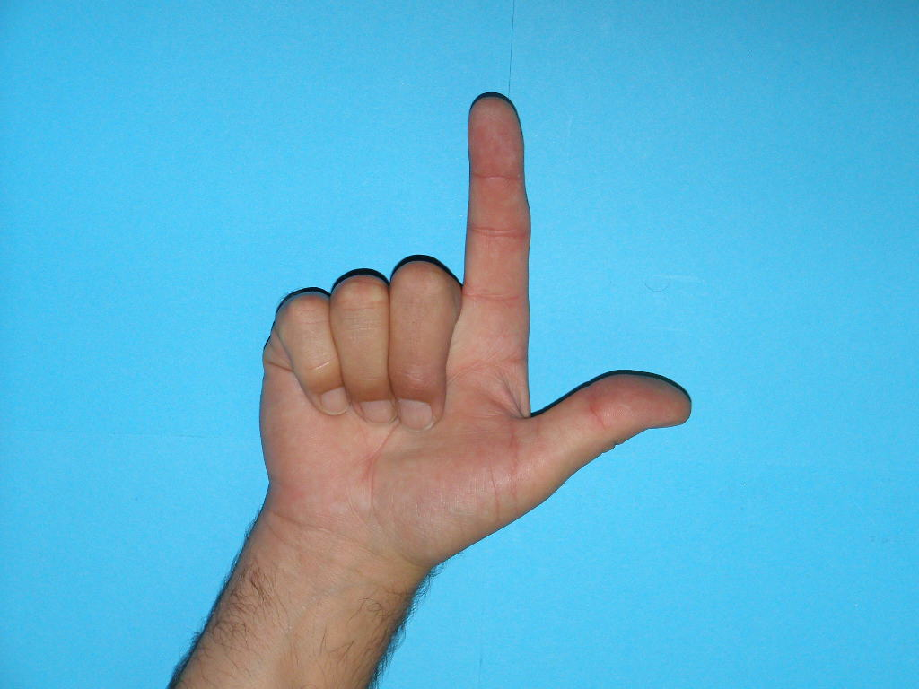
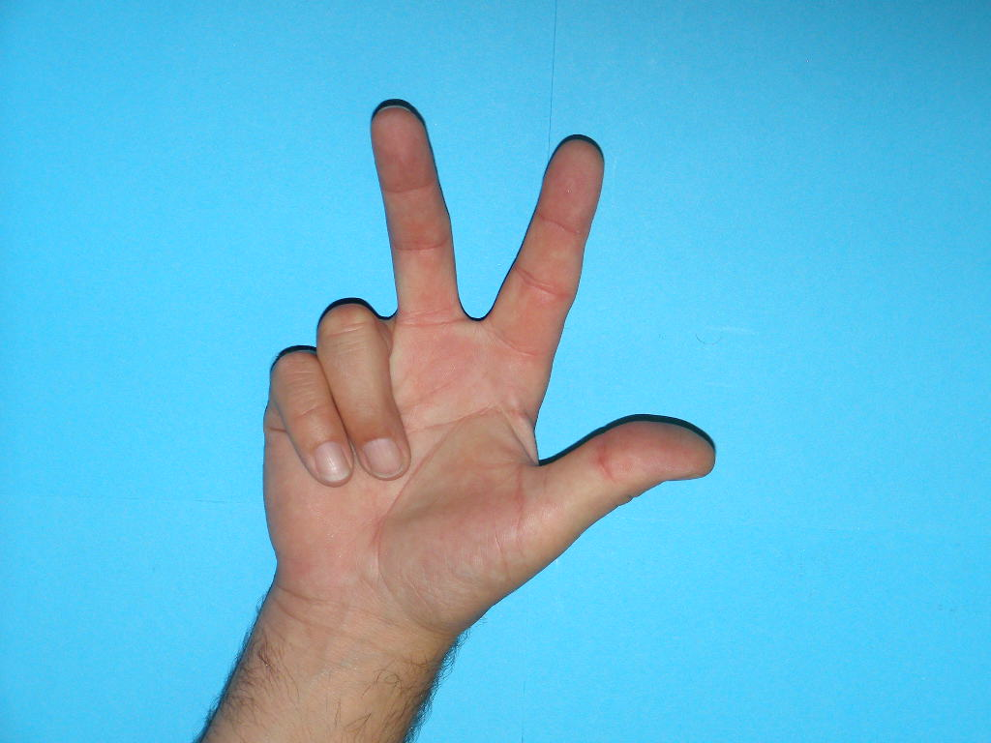 | 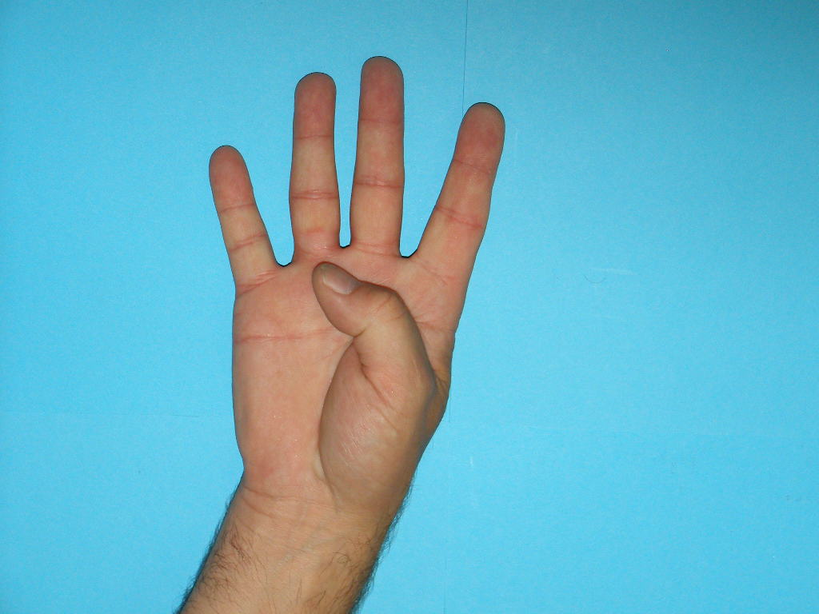
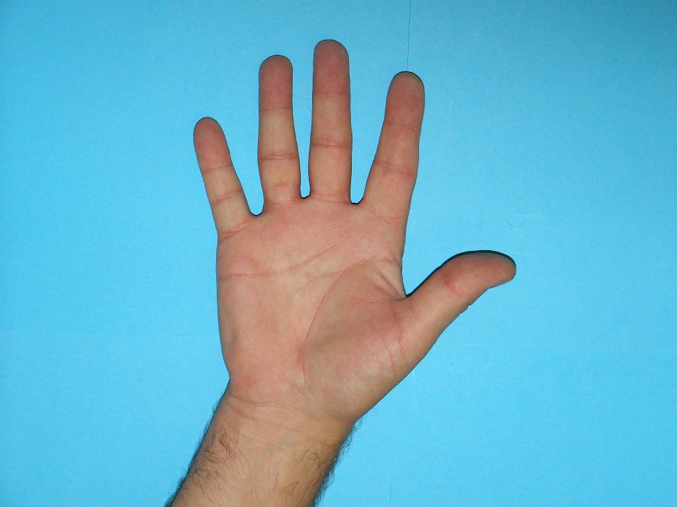 | 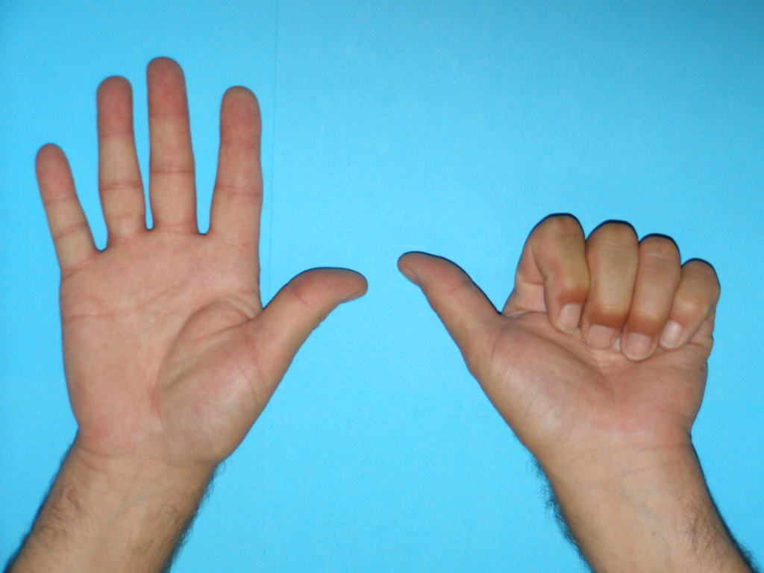
Kopieerblad 10 bij Een recept van de dokter

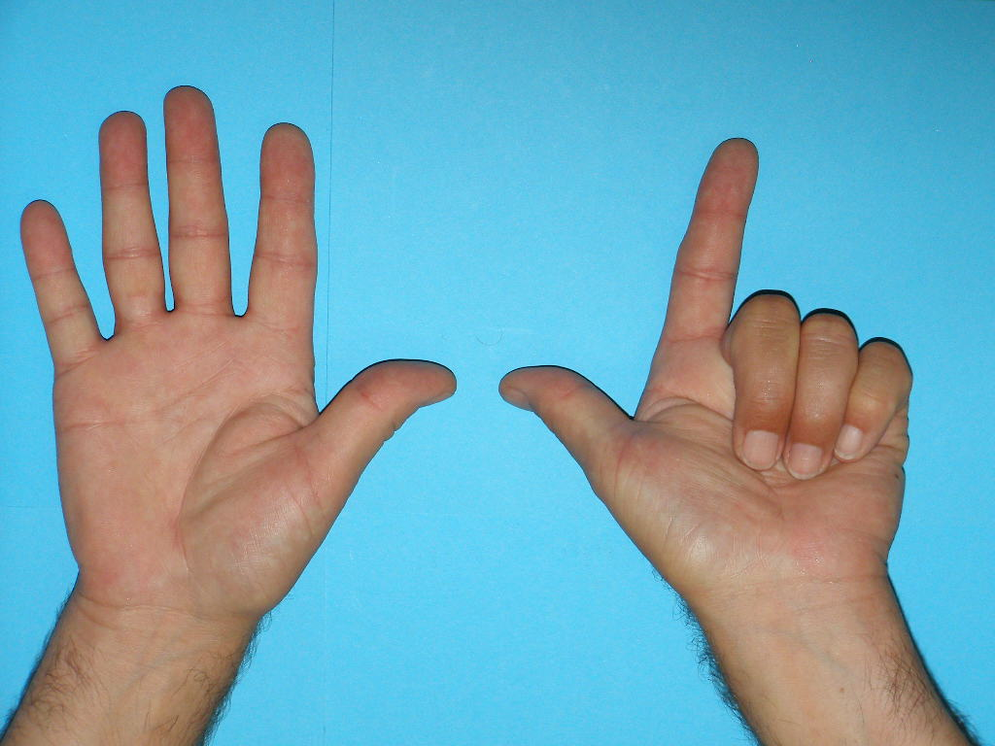 | 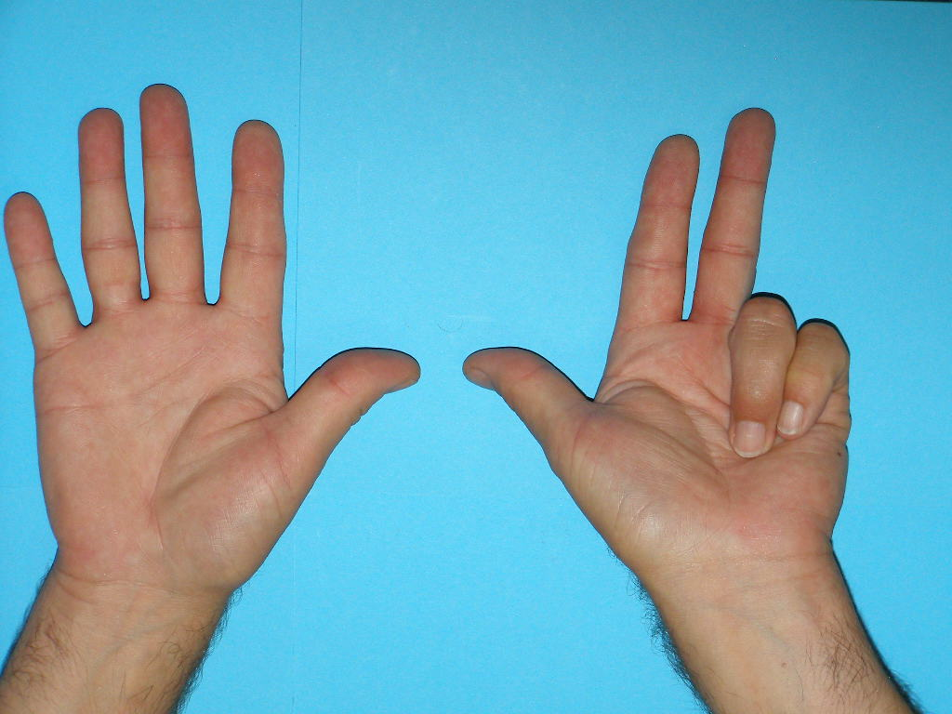
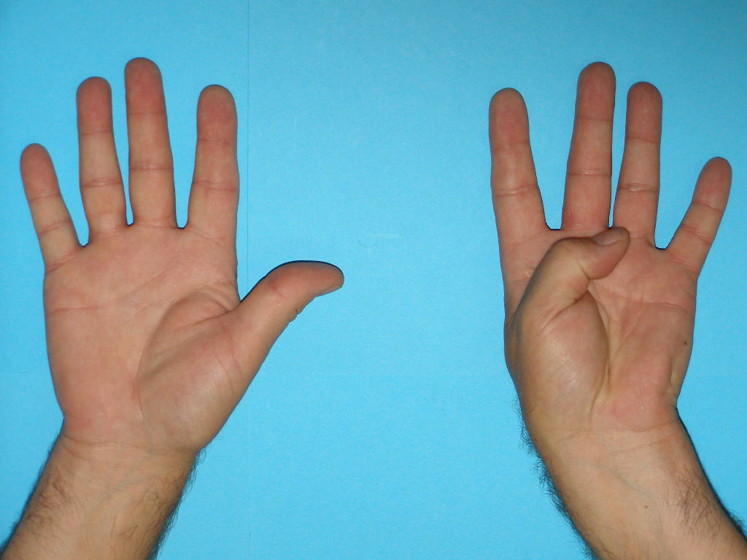 | 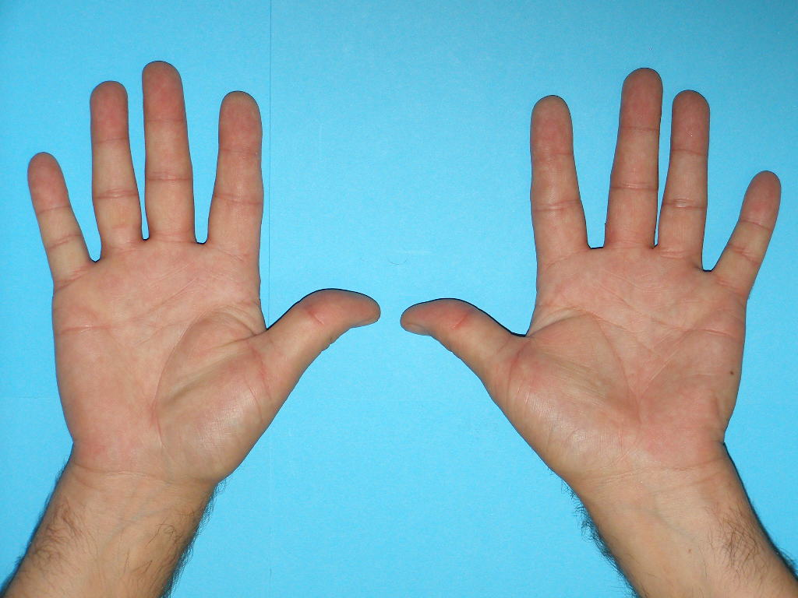

Kopieerblad 11 bij Een recept van de dokter

Kopieerblad 12 bij Een recept van de dokter

 | Elke dag een pilletje
Leeftijdsgroep | 8-12 jaar
Kerndoel | Deze les levert een bijdrage aan de  kerndoelen:  - De leerlingen leren rekenhandelingen uitvoeren voor het functioneren in dagelijkse situaties  - De leerlingen leren omgaan met tijd in alledaagse situaties
Leerstofonderdeel | Kerndoel 2.3, niveau 5 en 6  Kerndoel 2.4, niveau 5 en 6  Kerndoel 3.3, niveau 5
Doel van de les | - getalsymbolen tot en met 10 schrijven  - de positie van de getallen tot en met 10 ten opzichte van elkaar kennen  - getallen tot en met 20 herkennen, benoemen en schrijven  - aantallen voorwerpen samenvoegen en weghalen en de totale hoeveelheid bepalen (tot en met 10)  - hoeveelheden tot en met 10 met behulp van concreet materiaal samenstellen  - hoeveelheden samenvoegen en weghalen en de totale hoeveelheid bepalen (tot en met 10) door handig gebruikmaken van de 5-structuur  - dat een week 7 dagen heeft  - de dagen van de week op volgorde benoemen
Korte samenvatting | De leerlingen rekenen in tweetallen uit hoeveel pillen Femke al op heeft en hoeveel er dan nog in het potje zitten.  De leerlingen oefenen zo het omgaan met hoeveelheden tot 10 (of eventueel hoger). In de context van pillen innemen, tellen de leerlingen hoeveelheden en vullen ze aan tot 10 of hoger. Ze doen dat in relatie tot de dagen van de week.
Benodigdheden | Per leerling een klein (medicijn)potje of doosje en minimaal 10 fiches of ander klein telbaar materiaal.  Een (week)kalender waarop de dagen van de week genoemd staan.
Organisatie | De les wordt klassikaal uitgevoerd en ook in tweetallen en/of kleine groepjes.
Activiteiten | Introductie: Femke heeft keelpijn  Het is belangrijk kort met de leerlingen wat rekenkundige voorkennis op te halen, namelijk het tellen en doortellen tot 10 of 20. Maar ook kennis van de dagen van de week in de goede volgorde. Zet deze dagen onder elkaar op het bord.  U vertelt dat Femke met haar moeder naar de dokter gaat omdat ze heel erge keelpijn heeft. Wie van de kinderen heeft weleens keelpijn? Zijn ze daarvoor ook bij een dokter geweest? Hebben ze toen medicijnen gekregen? Waren dat pillen? Of was het een drankje of iets anders? Ging het snel weer over?  Kern: Elke dag 1 pilletje  Femke heeft een potje met 10 pillen tegen keelpijn van de dokter gekregen. Ze moet elke dag 1 pilletje innemen bij het avondeten. Het eerste pilletje neemt ze op maandagavond.  Hoeveel pillen zijn er uit het potje als het donderdagavond na het eten is? Hoeveel pillen zitten er dan nog in het potje?  Geef elk tweetal een klein potje en tien fiches, een kladblaadje en een pen. Met behulp van dit materiaal proberen ze de opgave op te lossen. U observeert hoe de leerlingen te werk gaan. Enkele aanpakken worden gedemonstreerd.  Oefen dit een aantal keer.  Leerlingen die dit soort opgaven snel en goed kunnen oplossen met de fiches, kunnen proberen hun vingers te gebruiken.  10 pillen:  maandag  dinsdag  woensdag  donderdag  vrijdag  zaterdag  zondag  Doe een van de opgaven als volgt voor op het bord:  Zet achter elke dag van de week waarop Femke een pil heeft ingenomen een rondje.  U andere aanpak doet u eveneens voor op het bord: u zet een streep door elke pil die al ingenomen is en zegt daarbij hardop de dag waarop die ingenomen is. Vervolgens klapt u het bord dicht en laat het daarna zien op de vingers. Er zitten 10 pillen in het potje. U laat twee volle handen zien. Elke avond eet Femke een pil op en gaat er dus een vinger weg. Laat dat zien. Kunnen de kinderen nu snel zien hoeveel Femke er op donderdagavond al op heeft? Zien ze ook snel hoeveel er nog in het potje zitten?  Leg de kinderen in tweetallen vervolgens op eenzelfde manier een aantal soortgelijke rekenprobleempjes voor:  - Hoeveel pillen zijn er uit het potje op zaterdagavond na het eten? Hoeveel pillen zitten dan nog in het potje?  - Op welke dag neemt Femke het laatste pilletje?  - Hoeveel pilletjes heeft ze op als het zondagmorgen is?  Verwerking: In tweetallen  U laat de leerlingen in tweetallen aan de slag gaan. Elk tweetal krijgt een potje met 10 fiches. De fiches zijn de pillen. U legt de opdracht eerst klassikaal uit door een opdracht gezamenlijk te doen. U laat het potje met pillen zien en haalt er 3 uit. Die laat u aan de leerlingen zien, en het potje verstopt u even. Ze moeten nu achterhalen hoeveel pillen er nog in het potje zitten. Verschillende handige aanpakken bespreekt u. Een handige aanpak met de vingers demonstreert u.  U laat de leerlingen vervolgens in tweetallen de opdracht uitvoeren. Ze verzinnen zelf steeds de aantallen.  Afsluiting: Lukt het met alleen de vingers?  Vraag de leerlingen wat ze in deze les geleerd hebben. Was het moeilijk om uit te rekenen hoeveel pillen Femke al ingenomen had? Hebben ze hun fiches steeds moeten gebruiken? Of lukte het al met alleen de vingers? Of misschien bij enkelen al uit het hoofd?
Differentiatie | Moeilijker:  - De les kan moeilijker gemaakt worden door het aantal pillen per kuur uit te breiden. Bijvoorbeeld naar twee pilletjes op een dag (na het ontbijt en avondeten).  - Vergroot de hoeveelheid pillen in totaal naar bijvoorbeeld 12 of 15. Bij het berekenen van deze opgaven kunnen de kinderen moeilijk gebruik meer maken van hun vingers.  Stel daarbij vragen als:  - Hoeveel pillen zijn er nog over op woensdagmiddag?  - En op vrijdagavond na het eten?  - Wanneer zijn de pillen op?  Van belang is dat de leerlingen gaan puzzelen, logisch nadenken en hun (reken)vaardigheden gebruiken.
Vervolgactiviteiten | Bij deze les passen dezelfde vervolgactiviteiten als bij de les ‘Een drankje voor de hoest’:  - De les kan op heel veel manieren herhaald worden door steeds andere hoeveelheden te kiezen, andere medicijnen te kiezen (zetpillen, poeder, injecties) en te variëren met de dagen.  - Een leuke vervolgactiviteit zou kunnen zijn om de kinderen doktersrecepten te laten maken. Ze tekenen of schrijven de recepten uit. Aantallen pillen kunnen in getalsymbolen worden aangegeven (schrijven of stempelen), maar ook met aantallen stippen of turfstreepjes. De recepten kunnen daarna gebruikt worden in een dramales waarbij de kinderen een bezoek aan de dokter of de apotheek naspelen.

 | Een drankje voor de hoest
Leeftijdsgroep | 8-12 jaar
Kerndoel | Deze les levert een bijdrage aan de kern-  doelen:  2 De leerlingen leren rekenhandelingen uitvoeren  voor het functioneren in dagelijkse situaties  3 De leerlingen leren omgaan met tijd in alledaagse situa-  ties
Leerstofonderdeel | Kerndoel 2.4, niveau 5 en 6  Kerndoel 3.3, niveau 5
Doel van de les | - aantallen voorwerpen samenvoegen en de totale hoeveelheid bepalen tot en met 10  - hoeveelheden tot en met 10 met behulp van concreet materiaal samenstellen  - hoeveelheden samenvoegen en de totale hoeveelheid bepalen (tot en met 10) door handig gebruikmaken van de 5-structuur  - dat een week 7 dagen heeft  - de dagen van de week op volgorde benoemen
Benodigdheden | Voor elk tweetal een doosje met minimaal 10 kleine (plastic) lepeltjes.
Korte samenvatting | In deze les oefenen de leerlingen in het omgaan met hoeveelheden tot 10 (of eventueel hoger). In de context van een hoestdrank innemen, tellen de leerlingen hoeveelheden en vullen ze aan tot 10 of hoger. Ze doen dat in relatie tot de dagen van de week. Daarbij is het belangrijk aan te sluiten bij hoe de dagen van de week aangeleerd zijn. Wellicht hangt er een (week)kalender in de klas. Wijs de kinderen daar op.  De leerlingen rekenen in tweetallen uit hoeveel lepels Bas al van zijn drankje op heeft en hoeveel er nog over zijn.
Organisatie | Klassikaal, in tweetallen en/of in kleine groepjes.
Activiteiten | Introductie: Bas moet steeds hoesten  In deze les gaat het over Bas. Hij moet steeds hoesten en heeft een hoestdrankje gekregen van de dokter. Hebben de leerlingen ook weleens een hoestdrankje gekregen?  Kern: Elke dag een lepel hoestdrank  Bas moet elke ochtend na het eten een lepeltje innemen. In het flesje zit genoeg drank voor 10 lepels.  U schrijft de namen van de dagen van de week onder elkaar op het bord. Het eerste lepeltje hoestdrank krijgt Bas op woensdagochtend. Hoeveel lepels hoestdrank heeft Bas in totaal gekregen als het vrijdagmiddag is?  De leerlingen buigen zich in tweetallen over deze vraag. Hoe hebben de leerlingen dit opgelost? Bespreek de verschillende aanpakken. Vraag ook hoeveel lepels er nog in het flesje zitten.  Doe een van de opgaven als volgt voor op het bord:  Teken achter elke dag van de week waarop Bas een lepel hoestdrank heeft ingenomen een lepeltje.    Of zet een streep door elke lepel die al ingenomen is en zeg daarbij hardop de dag waarop die ingenomen is. En laat het daarna zien op de vingers. Er zitten 10 lepels in het flesje. Laat twee volle handen zien. Elke ochtend neemt Bas een lepel hoestdrank en gaat er dus een vinger weg. Laat dat zien. Kunnen de kinderen nu snel zien hoeveel Bas er op vrijdagmiddag al op heeft? Zien ze ook snel hoeveel er nog in het flesje zitten?  10 lepels van het drankje:  maandag  dinsdag  woensdag  donderdag  vrijdag  zaterdag  zondag  Leg de kinderen in tweetallen vervolgens op eenzelfde manier een aantal soortgelijke rekenprobleempjes voor:  - Hoeveel lepels hoestdrank zijn er op zondagochtend na het ontbijt uit het flesje? Hoeveel lepels hoestdrank zitten dan nog in het flesje?  - Hoeveel lepels hoestdrank zijn er op dinsdagmiddag uit het flesje? En hoeveel zitten er nog in?  - Op welke dag neemt Bas de laatste lepel hoestdrank?  Verwerking: In tweetallen  U laat de leerlingen in tweetallen aan de slag gaan. Elk tweetal krijgt een doosje met 10 kleine (plastic) lepeltjes. U legt de opdracht eerst klassikaal uit door een opdracht gezamenlijk te doen. U laat het doosje met lepeltjes zien en haalt er 4 uit. Die laat u aan de leerlingen zien, en u doet het doosje weer dicht. Ze moeten nu achterhalen hoeveel lepeltjes er nog in het doosje zitten. Verschillende handige aanpakken bespreekt u. Een handige aanpak met de vingers demonstreert u.  U laat de leerlingen vervolgens in tweetallen de opdracht uitvoeren. Ze verzinnen zelf steeds de aantallen.  Afsluiting: Wat heb je geleerd?  Vraag de leerlingen wat ze in deze les geleerd hebben. Was het moeilijk om uit te rekenen lepels Bas al van het drankje had ingenomen?
Differentiatie | Moeilijker:  - Uitbreiden van het aantal lepels van het drankje per kuur. Bijvoorbeeld naar twee lepels op een dag (na het ontbijt en avondeten)  - Vergroten van de hoeveelheid lepels in het flesje in totaal naar bijvoorbeeld 12 of 15.
Vervolgactiviteiten | - Kies andere medicijnen en varieer met de dagen.  - Laat de kinderen doktersrecepten maken. Ze tekenen of schrijven de recepten uit. Aantallen pillen kunnen in getalsymbolen worden aangegeven, maar ook met aantallen stippen of turfstreepjes.

 | In de wachtkamer
Leeftijdsgroep | 8-12 jaar
Kerndoel | Deze les levert een bijdrage aan  de kerndoelen:  - De leerlingen leren hoeveelheid-  begrippen gebruiken en herkennen  - De leerlingen leren rekenhandelingen  uitvoeren voor het functioneren in dagelijkse situaties
Leerstofonderdeel | Kerndoel 1.2, niveau 5  Kerndoel 2.4, niveau 5 en 6
Doel van de les | - getalbeelden tot en met 10 herkennen en benoemen  - aantallen voorwerpen samenvoegen en weghalen (tot en met 10) en de totale hoeveelheid bepalen  - hoeveelheden samenvoegen en weghalen en de totale hoeveelheid bepalen (tot en met 10) door handig gebruikmaken van de 5-structuur  - vanuit een context hoeveelheden tot en met 10 in twee of meer groepjes verdelen
Benodigdheden | - Een wachtkameropstelling in de klas met 10 lege stoelen waarbij er twee rijen van 5 tegenover elkaar staan.  - Een set vingerpoppetjes (zie Kopieerblad 1).
Korte samenvatting | In de context van een wachtkamer oefenen de leerlingen met eenvoudige optel- aftreksituaties tot 10. Ze spelen de situaties uit van mensen die de wachtkamer inkomen en weer verlaten. Daarna wordt dezelfde context gebruikt voor het oefenen van de splitsingen van 10. Ook dit kan worden uitgespeeld in de klas.  Tijdens de verwerking gaan de leerlingen aan de slag met twee kopieerbladen met splitsopdrachten van 10.
Organisatie | Het eerste deel van de les kan klassikaal of in een kleiner groepje worden gedaan, het tweede deel van de les moet klassikaal worden uitgevoerd (minimaal 10 kinderen).
Activiteiten | Introductie: Bas gaat naar de dokter  Op een woensdagmiddag gaat Bas met zijn moeder naar de dokter. Zijn broertje Jeroen mag mee, want anders moet hij alleen thuisblijven. Bas heeft al een paar dagen buikpijn.  Vraag de leerlingen naar eigen ervaringen bij de dokter en dan met name toegespitst op de wachtkamer. Hoe zien wachtkamers er uit? Hoe lang moet je meestal wachten? Wat kunnen kinderen tijdens het wachten in de wachtkamer doen?  Kern: In de wachtkamer van de dokter  U laat 2 kinderen plaatsnemen in de wachtkamer. U wijst 3 kinderen aan die mama, Bas en Jeroen spelen. Ze gaan de wachtkamer binnen. Hoeveel mensen zijn er al in de wachtkamer? Mama, Bas en Jeroen gaan zitten. Hoeveel mensen zitten er nu in de wachtkamer?  U laat het ook op uw vingers zien: eerst 2 mensen in de wachtkamer, dan komen er 3 bij. Dat is samen 5. Gebruik hiervoor de vingerpoppetjes als een tussenstapje om te laten zien dat een vinger voor een mens staat (representeren).  Begin met eenvoudige erbij- en erafsituaties, die u ook steeds met de vingerpoppetjes laat zien:  - na een paar minuten komt er een meneer binnen. Hoeveel mensen zijn er nu in de wachtkamer?  - er komt nog iemand bij. Hoeveel?  - een mevrouw gaat de spreekkamer van de dokter binnen. Hoeveel mensen zijn er nu in de wachtkamer?  - er gaat iemand weg en tegelijk komt er iemand binnen. Hoeveel?  - er komt een vader met 1 of 2 kinderen binnen. Hoeveel?  Wanneer de leerlingen ‘rekenen’ met behulp van de vingers is het bij het optellen belangrijk dat ze al tellend het aantal een voor een erbij opzetten. Ze maken eerst een hand vol. Dat maakt het aflezen van het eindaantal gemakkelijker. Bij het aftrekken is het van belang dat ze zo lang mogelijk een volle hand ook vol laten. Ook dit bevordert het snel aflezen van de aantallen, omdat steeds de vaste vingerbeelden te zien zijn.  De leerkracht geeft de opdrachten klassikaal, of aan tweetallen. Wanneer de opdrachten klassikaal gegeven worden, krijgen de leerlingen ruim de gelegenheid om voor zichzelf tot het antwoord te komen. Pas daarna vindt de bespreking van antwoorden en aanpakken plaats.  Afsluiting: Terugblik  Aan het eind van de les blikt u met de leerlingen terug op de les. Wat hebben ze in deze les gedaan? hebben ze iets nieuws geleerd? Wat vonden ze ervan? Hebben de leerlingen hun rekenlintje nodig? En hun vingers? Gebruiken ze die vaak? Wat vonden ze makkelijk in deze les? En wat was nog moeilijk?
Differentiatie | Makkelijker:  - Beperk de hoeveelheden tot bijvoorbeeld 5.  Moeilijker:  - Wanneer het rekenen met behulp van het uitspelen, gecombineerd met de vingerpoppetjes goed gaat, kunt u het uitspelen zelf achterwege laten en alleen aan de slag gaan met vingerbeelden met of zelfs zonder de vingerpoppetjes.  - U kunt de betere leerlingen laten oefenen met aantallen boven de 10.
Vervolgactiviteiten | Oefenen van vingerbeelden in  tweetallen.

Kopieerblad 1 bij In de wachtkamer

Knip de poppetjes uit en plak ze als een ring aan elkaar en schuif ze om de topjes van uw vingers.



 | Wie zit er in de wachtkamer?
Leeftijdsgroep | 8-12 jaar
Kerndoel | Deze les levert een bijdrage aan  de kerndoelen:  - De leerlingen leren rekenhandelingen uitvoeren voor het functioneren in dagelijkse situaties
Leerstofonderdeel | Kerndoel 2.4, niveau 6
Doel van de les | - vanuit een context hoeveelheden tot en met 10 in twee of meer groepjes verdelen
Benodigdheden | - Een wachtkameropstelling in de klas met 10 lege stoelen waarbij er twee rijen van 5 tegenover elkaar staan.  - Een aantal Rekenlintjes van 10.
Korte samenvatting | In de context van een wachtkamer oefenen de leerlingen de splitsingen van 10. Dit kan worden uitgespeeld in de klas.
Organisatie | De les wordt klassikaal uitgevoerd met minimaal 10 kinderen. De verwerking is in tweetallen.
Activiteiten | Introductie: 10 stoelen in de wachtkamer  Wijs de leerlingen op de 10 stoelen die klaar staan. Vertel ze dat het een wachtkamer van de dokter is. Vraag kort na wat leerlingen weten over een wachtkamer.  Kern: Hoeveel in de wachtkamer?  10 leerlingen wijst u aan om op de stoeltjes plaats te nemen en u vertelt dat dit nu de wachtkamer van de dokter is. Hoeveel kinderen zitten in de wachtkamer? (Een van de leerlingen telt.) Hoeveel meisjes? Hoeveel jongens?  Op verschillende manieren wisselt u, indien mogelijk, de aantallen meisjes en jongens, maar het totale aantal kinderen blijft 10. U laat steeds ook de verschillende splitsingen zien op het Rekenlintje van 10. De leerlingen tellen steeds het aantal jongens en het aantal meisjes, waarbij u steeds de situatie laat verwoorden (en eventueel ook zelf verwoordt): er zitten 10 kinderen in de wachtkamer, 2 meisjes en 8 jongens.  Als u slechts 10 of 11 kinderen in de groep heeft, is er weinig variatie in de oefening mogelijk. Stap dan eerder over naar het indelen op andere kenmerken, zoals kleding, bril, haarkleur.  Wanneer dit goed verloopt, laat u het daadwerkelijk uitspelen achterwege en maakt u gebruik van het Rekenlintje van 10. U vertelt bijvoorbeeld dat er 3 kinderen in de wachtkamer zitten met een bril. U laat 3 kralen van het Rekenlintje zien en de rest verbergt u in uw hand. Hoeveel kinderen hebben geen bril?  Een tussenstap hierbij is het werken met vingerbeelden. U laat drie vingers zien, dat zijn de drie kinderen met een bril. De rest van de vingers zijn naar beneden, maar wel zichtbaar voor de kinderen. De kinderen kunnen dan systematisch, dus zonder echt te tellen, nagaan hoeveel kinderen geen bril hebben:  een volle hand en nog twee, dat is 5, 6, 7  Verwerking: Splitsen in tweetallen  Splitsen kunnen leerlingen in tweetallen oefenen met 4 of 5 blokjes of knikkers. Een van de twee laat een aantal zien en de ander moet bepalen hoeveel knikkers of blokjes niet zichtbaar zijn. Die liggen bijvoorbeeld onder een doek of in een doosje. Als dit goed gaat, laat u ze met aantallen van 10 oefenen. Hierbij kan degene die het aantal moet bepalen, gebruikmaken van een Rekenlintje.  Afsluiting: Terugblik  Aan het eind van de les blikt u met de leerlingen terug op de les. Wat hebben ze in deze les gedaan? Hebben ze iets nieuws geleerd? Wat vonden ze ervan? Hadden de leerlingen hun Rekenlintjes nodig? En hun vingers? Gebruiken ze die vaak? Wat vonden ze makkelijk in deze les? En wat was nog moeilijk?
Differentiatie | Verschillende differentiatiestappen naar makkelijker en moeilijker zijn in de leskern en verwerking beschreven.

 | Tanden en kiezen: hoeveel heb jij er?
Leeftijdsgroep | 8-12 jaar
Kerndoel | Deze les levert een bijdrage aan de kerndoelen:  - De leerlingen leren hoeveelheidbegrippen gebruiken en herkennen  - De leerlingen leren rekenhandelingen uitvoeren voor het functioneren in dagelijkse situaties
Leerstofonderdeel | Kerndoel 1.1, niveau 5 en 6  Kerndoel 1.2, niveau 6, 7  Kerndoel 2.4, niveau 7
Doel van de les | - binnen een context aanwijzen wat bedoeld wordt met meeste - minste  - binnen een context weten wat bedoeld wordt met hoeveel meer, hoeveel minder  - getalsymbolen tot en met 20 koppelen aan hoeveelheden en andersom  - hoeveelheden aan getallen tot en met 40 koppelen  - hoeveelheden tot 20 schatten  - hoeveelheden samenvoegen en de totale hoeveelheid bepalen door handig gebruik te maken van de 5- en 10-structuur
Benodigdheden | Voor elk tweetal een exemplaar van Kopieerblad 1.  Eventueel spiegeltjes en een gebitsmodel.  Een 20- of 100-Kralenketting.
Korte samenvatting | In deze les bekijken de leerlingen hun eigen en/of elkaars gebit. Ze tellen tanden en kiezen en vergelijken de aantallen met elkaar. Ze bepalen aantallen tot 10 of hoger door middel van tellen of optellen. De leerlingen vergelijken aantallen tot 10 of hoger.  NB: in deze les tellen kinderen tanden en kiezen. Het is niet noodzakelijk om daarbij onderscheid te maken naar hoektanden en snijtanden, grote, kleine en verstandskiezen. U kunt ervoor kiezen dat onderscheid dan ook niet te maken en het alleen over tanden en kiezen te hebben.
Organisatie | De les wordt klassikaal uitgevoerd, waarbij de leerlingen in tweetallen werken.
Activiteiten | Introductie: Wat weet je over je gebit?  Vertel de kinderen dat de les vandaag gaat over het gebit. Wie weet wat dat is? Stel wat oriënterende vragen hierover: Word je met een gebit geboren? Krijg je je tanden allemaal tegelijk? Welke tanden krijg je het eerst? Waaruit bestaat je gebit? Waarvoor heb je een gebit? (eten/kauwen, bijten, iets vasthouden en duidelijk praten) Hebben de leerlingen weleens van een kunstgebit gehoord? Wat is dat? Kennen ze iemand die er een heeft?  Kern: Hoeveel tanden en kiezen heb je?  Hoeveel tanden en kiezen denk je dat je hebt? laat de leerlingen een schatting maken en schrijf de genoemde aantallen op het bord (laat tanden en kiezen apart schatten). Kan iemand uitrekenen hoeveel tanden en kiezen hij bij elkaar heeft?  Laat kinderen in tweetallen elkaars gebit bekijken en de aantallen kiezen en tanden bepalen.  Verzamel de uitkomsten. Schrijf die op het bord. Zijn er verschillen? Gebruik hierbij de begrippen meer, minder en evenveel. Bij het vergelijken van het aantal tanden en kiezen van twee kinderen vraagt u ook steeds naar hoeveel meer of hoeveel minder. U kunt dat als volgt op het bord zichtbaar maken:  Vraag een leerling hoeveel tanden hij heeft (boven en onder) en noteer het aantal op het bord. Daaronder noteert u het aantal tanden van een andere leerling. Hoe groot is het verschil?  Hoe komt het dat er verschillen zijn? Wie van de kinderen is zichtbaar aan het wisselen? Wat is dat eigenlijk? (gebruik eventueel de termen melkgebit en blijvend gebit) Welke tanden of kiezen missen ze?  Noteer ook op het bord hoeveel tanden en kiezen u zelf heeft.  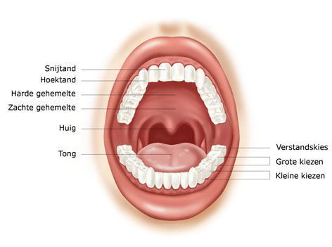  Deel Kopieerblad 1 bij ‘Tanden en Kiezen’ aan alle tweetallen uit. Bespreek wat er op het plaatje te zien is. Stel ook een aantal vragen:  Hoeveel kiezen zie je?  Hoeveel tanden zie je?  Zien alle tanden er hetzelfde uit?  Aantal tanden en kiezen  Melkgebit Blijvend gebit  8 snijtanden 8 snijtanden  4 hoektanden 4 hoektanden  8 kiezen 8 kleine kiezen  8 grote kiezen  4 verstandskiezen  Bespreek eventueel de begrippen als ‘hoektand’, ‘snijtand’, ‘verstandskies’.  Afsluiting: Terugblik  Wat vonden de leerlingen van de les? Wat hebben ze in deze les geleerd? Lukte het om de tanden en kiezen te tellen?
Differentiatie | Makkelijker:  Door het aantal tanden en kiezen boven en onder apart te laten tellen kunt u het niveau van de  ze les vereenvoudigen.  Moeilijker:  De les kan moeilijker worden door aantallen tanden en kiezen samen te nemen. Een blijvend gebit kan 32 tanden en kiezen bevatten.
Vervolgactiviteiten | Als vervolg op deze les zou u de leerlingen kunnen vragen hun eigen mond te tekenen of plakken met daarin hun tanden en kiezen.

Kopieerblad 1 bij Tanden en kiezen: hoeveel heb jij er?

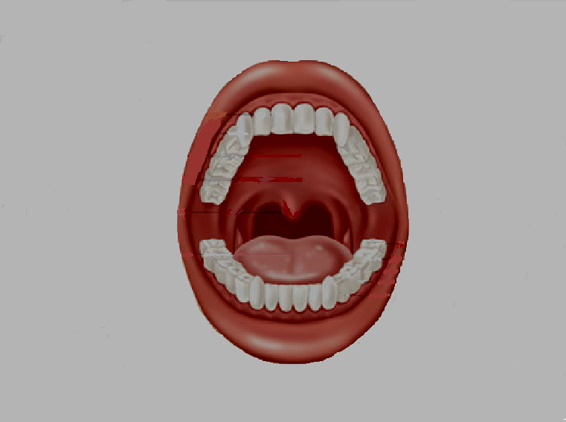

 | Tanden en kiezen: Tellen maar!
Leeftijdsgroep | 8-12 jaar
Kerndoel | Deze les levert een bijdrage aan de  kerndoelen:  2 De leerlingen leren rekenhandelingen uitvoeren voor  het functioneren in dagelijkse situaties
Leerstofonderdeel | Kerndoel 2.4, niveau 5 en 6
Doel van de les | - aantallen voorwerpen samenvoegen en weghalen en de totale hoeveelheid bepalen (tot en met 10)  - hoeveelheden samenvoegen en weghalen end e totale hoeveelheid bepalen (tot en met 10) door handig gebruikmaken van de 5-structuur  - vanuit een context hoeveelheden tot en met 10 in twee of meer groepjes verdelen
Benodigdheden | -
Korte samenvatting | In deze les beantwoorden leerlingen rekenvragen. Hierbij gaat het om optellen, aftrekken, aanvullen en splitsen van aantallen tot 10. Bij het uitrekenen gebruiken de leerlingen zoveel mogelijk hun vingers.  NB: in deze les tellen kinderen tanden en kiezen. Het is niet noodzakelijk om daarbij onderscheid te maken naar hoektanden en snijtanden, grote, kleine en verstandskiezen. U kunt ervoor kiezen dat onderscheid dan ook niet te maken en het alleen over tanden en kiezen te hebben.
Organisatie | Klassikaal of in kleine groepjes.
Activiteiten | Introductie: Wat weet je nog?  Deze les volgt op de les Tanden en kiezen: hoeveel heb jij er? Herinner de leerlingen aan deze les. Wat hebben ze in die les gedaan en geleerd?  Kern: Rekenen met tanden en kiezen  In deze les gaan we rekenen met tanden en kiezen. Hieronder worden verschillende voorbeelden genoemd van opgaven die te maken hebben met aftrekken, optellen, aanvullen en splitsen. U kunt de opgaven zelf uitbreiden.  Besteed bij alle opgaven steeds aandacht aan de verschillende manieren waarop de opgaven uitgerekend worden. Gebruik zelf steeds de vingers bij het berekenen (geen los telbaar materiaal zoals blokjes of fiches). Laat duidelijk zien hoe dat handig kan. Bij het werken met kleine aantallen kunt u kinderen ook stimuleren het uit het hoofd te doen. Doortellen of terugtellen behoort dan tot de mogelijkheden.  Optellen  Vraag een van de leerlingen hoeveel tanden hij boven heeft en schrijf dat op het bord. Vraag dan hoeveel hij er onder heeft en schrijf dat ook op. Hoeveel heeft hij er bij elkaar? Geef alle kinderen de tijd om dat op hun eigen manier uit te rekenen en geef vervolgens verschillende kinderen een beurt.  Vertel dat Jeroen toen hij 1 jaar oud was nog maar 2 tandjes had. In het jaar daarna krijgt hij er 4 bij. Hoeveel tanden heeft hij dan?  Aantal tanden en kiezen  Melkgebit Blijvend gebit  8 snijtanden 8 snijtanden  4 hoektanden 4 hoektanden  8 kiezen 8 kleine kiezen  8 grote kiezen  4 verstandskiezen  Toen Jeroen 3 jaar was had hij aan de  onderkant dus 6 tanden, maar ook 4  kiezen. Hoeveel tanden en kiezen heeft  hij dan bij elkaar?  Bedenk zelf nog een aantal van dit soort  opgaven. U kunt voor leerlingen die dat  aan kunnen ook met grotere aantallen werken (neem dan bijvoorbeeld boven- en ondertanden bij elkaar).  Aftrekken  Als Femke 6 jaar is, heeft ze 6 tanden boven. Door het wisselen verliest ze 2 tanden. Hoeveel boventanden heeft ze dan?  Bas heeft 10 tanden. Bij een vechtpartij raakt hij er 2 kwijt. Hoeveel tanden heeft Bas nog over?  Karlijn heeft 8 tanden. Ze valt bij het paardrijden. Ze raakt 4 tanden kwijt. Hoeveel tanden heeft Karlijn nog?  Elke volwassenen heeft 8 grote kiezen. Opa De Wit is naar de tandarts geweest. Die heeft 3 grote kiezen eruit getrokken. Hoeveel grote kiezen heeft Opa nog?  U kunt voor leerlingen die dat aan kunnen ook met grotere aantallen werken (neem dan bijvoorbeeld tanden en kiezen bij elkaar).  Aanvullen  Uiteindelijk krijgt ieder kind 8 snijtanden. Farouk heeft nog maar 4 snijtanden. Hoeveel snijtanden krijgt hij nog?  Bram heeft al 6 snijtanden. Hoeveel snijtanden krijgt hij nog?  Elke volwassene heeft 8 grote kiezen. Sander heeft er nu 5. Hoeveel grote kiezen krijgt hij nog?  Splitsen  Papa De Wit heeft 10 kiezen. De tandarts heeft er 4 gevuld. Hoeveel kiezen zijn nog niet gevuld?  Oma De Wit heeft 10 kiezen. De tandarts heeft er 7 gevuld. Hoeveel kiezen zijn nog niet gevuld?  Afsluiting: Hoe ging het?  Wat vonden de leerlingen van de les? Wat hebben ze in deze les geleerd? Lukte het om de sommetjes met de tanden en kiezen te beantwoorden?
Differentiatie | Makkelijker:  Door het aantal tanden en kiezen boven en onder apart te laten tellen kunt u deze les vereenvoudigen.  Moeilijker:  Neem aantallen tanden en kiezen samen. Een blijvend gebit bevat 32 tanden en kiezen.

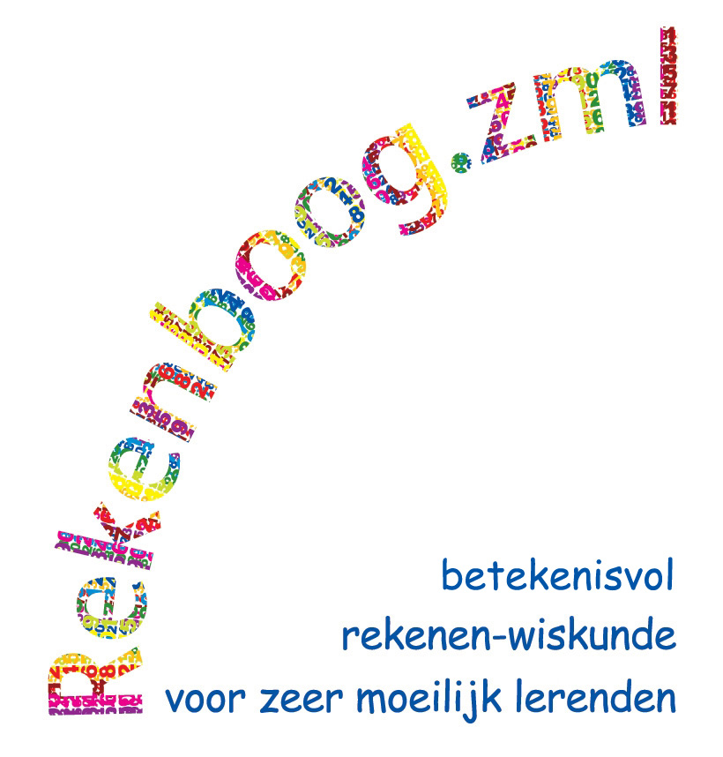

Over het project Rekenboog.zml

Dit project is een samenwerking van het Freudenthal Instituut (FIsme), de CED-Groep en de SLO. Binnen het project worden tegelijkertijd materialen ontwikkeld voor de doelgroep 4- tot 8-jarigen (FIsme), 8- tot 12-jarigen (CED-Groep) en 12- tot 20-jarigen (SLO). Het project wordt gefinancierd door het ministerie van OCW.

Doel van het project

Doel van het project Rekenboog.zml is het ontwikkelen van betekenisvolle materialen en werkwijzen voor de gehele groep van zeer moeilijk lerenden van 4 tot en met 20 jaar. Het ontwikkelwerk wordt uitgevoerd in nauwe samenwerking met een aantal ZML-scholen.
Centraal staat de gedachte dat reken-wiskundeonderwijs zinvol en betekenisvol moet en kan zijn voor de leerlingen.

Meer informatie

Op de website www.Rekenboog.nl vindt u meer en actuele informatie over het project Rekenboog.zml. Ook staat er voorbeeldlesmateriaal op de website, dat u kunt downloaden en gebruiken in de klas.

Contact

Als u meer wilt weten over het project, kunt u mailen naar een van de volgende contactpersonen:

- 4- tot 8-jarigen, Freudenthal Instituut: Nina Boswinkel n.boswinkel@slo.nl
- 8- tot 12-jarigen, CED-groep: Francien Schoondermark francienschoondermark@hetnet.nl
- 12- tot 20-jarigen, SLO: Jos ter Pelle j.terpelle@slo.nl

